Приложение 1
Тематическое планирование занятий «Дошколенок: по ступеням интеллекта»

Месяц | Вид  деятельности | Название  занятия | Задачи: | Количество  часов
Октябрь | математика | Блоки Дьениша» | Закрепить цвет, форму, размер, порядковый счёт; развивать логическое мышление (игры «Цепочка», «Раздели фигуры»). Учить читать карточки-схемы и по ним находить нужные блоки. | 2
 | Окружающий мир | «Живое и не живое» | Использование метода моделирования при формировании знаний о живой и неживой природе.  Вода, воздух, песок, земля, растения, животные, человек.  Показать опыты с воздухом, водой, составление схем. | 2
 | Словесность | «В гостях у сказки» | Развивать у детей творческое мышление, фантазию при составлении сказок по иллюстрациям, по сюжету, по названию сказки, по пословице, по набору игрушек.  Учить связно, последовательно излагать ход придуманной сказки, используя зачины, повторы, присказки, концовки русских народных сказок.  Закрепить умение использовать в речи эпитеты, характеризирующие героев, использовать в речи диалоги.  Продолжать учить детей пересказывать по ролям сказку, передавая текст точно, последовательно, выразительно. | 2
Ноябрь | математика | «Палочки Кюизенера» | Закрепление цвета, количественный и порядковый счёт; условную мерку, развивать умение задавать вопросы , закрепить ориентировку в пространстве . Составление дорожек по условным меркам. | 2
 | Окружающий мир | «Свойства песка»  «Опыты и эксперименты с песком»  «Учимся проектировать» | Знакомить детей со свойствами сухого и мокрого песка (сыпучесть, способность пропускать воду, фильтровать её; что песок состоит из очень мелких частиц – зёрнышек песчинок. Развивать умение путем экспериментальной деятельности устанавливать причинно – следственные связи. Воспитывать интерес к окружающему миру, учить детей испытывать чувство эмоционального удовлетворения от проделанной работы, развивать доброжелательность. Учить передавать опыт через схему, умение описывать эксперимент по схеме. | 4
 | Словесность | «Моделирование» | Научить составлять описательный рассказ по предложенной схеме (предложенная схема подсказывает ребенку последовательность рассказывания. Кроме составления рассказов, дети составляют загадки – описания с опорой на схему, а также отгадывают загадки при помощи самостоятельно поставленных вопросов с опорой на схему).  Продолжать использовать схемы, составленные на занятии самими детьми для  описательного рассказа ( дети сами определяют последовательность изложения; подбирают и предлагают способы обозначения того или иного признака). | 2
Декабрь | математика | «Игры Воскобовича» | Знакомство с игрой, сказкой;  Конструирование геометрических фигур, назвать сходства и различия.  Определение количества квадратов красного (зелёного) цвета, разноцветных квадратов. Учить складывать разноцветные и одноцветные фигуры так, чтобы в ней было два красных (зелёных или разноцветных) квадрата, треугольника. | 2
 | Окружающий мир | «Свойства воды»  «Опыты и эксперименты с водой»  «Проекты с водой» | Накоплению представлений о свойствах воды (отсутствие собственной формы, прозрачность, вода – жидкость без вкуса и запаха);  –Учить детей работать с прозрачной посудой, с незнакомыми растворами. Развивать умение путем экспериментальной деятельности устанавливать причинно – следственные связи. Воспитывать интерес к окружающему миру, учить детей испытывать чувство эмоционального удовлетворения от проделанной работы, развивать доброжелательность. Учить передавать опыт через схему, умение описывать эксперимент по схеме. | 4
 | Словесность | «Придумай сказку» (новую концовку к сказке) | Учить детей пересказывать сказку близко к тексту, опираясь на зрительные ориентиры; развивать связанную монологическую речь детей (придумывать конец сказки; учить детей логически мыслить, развивать воображение, память, фантазию.)  Закрепить у детей понятие о том, что слова могут быть образованы способами ( с помощью вопроса (под чем?) и путем слияния двух слов) Учить детей придумывать слова - определения (отвечающая на вопрос какая?) и составлять простые, сложные и сложноподчиненные предложения с этим словом. Развивать коммуникативные качества детей. | 2
Январь | Математика | «Геоконт» | Знакомство с игрой, сказкой; учить плести из паутинок разные четырёхугольники, треугольники, называть их; разделить прямоугольник на две, четыре равные части; конструирование различных сначала по образцу взрослого, затем по картинке и по собственному замыслу. | 2
 | Окружающий мир | «Опыты и эксперименты со льдом и снегом»» | Выяснить, с чем связано появление снега и льда, откуда они берутся. Определить цвет снега и льда. Узнать, прозрачный ли снег и лед. Выяснить, обладают ли снег и лед рыхлостью и хрупкостью. Посмотреть, что произошло со снегом и льдом, помещенными в теплое место. | 4
Февраль | Словесность | «Сочиняем рассказы» | учить детей составлять творческий рассказ по плану, схеме или инструкции воспитателя; развивать творчество, воображение, мышление, умение слушать друг друга; закреплять умение различать сказку от рассказа. | 2
 | Математика | «Квадрат Воскобовича, лабиринты» | Развивать умение выкладывать многоугольники с объяснением; знакомство с понятием «пятиугольник» и складывание других пятиугольников из игрового квадрата. Превращение квадрата в конверт. Конверт «закрылся». На какую геометрическую фигуру похож «закрытый конверт»? | 2
Март | Окружающий мир | «Что из чего»  «Опыты и эксперименты с магнитом» | Сформировать у детей представление о магните и его свойстве притягивать предметы; выяснить, через какие материалы воздействует магнит; познакомить об использовании магнита человеком. Развивать стремление к познанию через экспериментально-исследовательскую деятельность, активизировать словарь детей, умение делать выводы, составление схем. | 4
 | Словесность | «Театральные выступления по своим сказкам » | Развивать диалогическую и монологическую речь детей; воспитывать коммуникативные качества; развивать мимику и пластические способности детей; развивать творческое мышление детей, воображение, фантазию. | 2
Апрель | Математика | «Блоки Дьениша» | Закрепить цвет, форму, размер, порядковый счёт; развивать логическое мышление. Игры «Цепочка», «Раздели фигуры», учить читать карточки-схемы и по ним находить нужные блоки. | 2
 | Окружающий мир | «Наша планета Земля и ее свойства»  «Опыты и эксперименты»  «Проектирование по выбранным темам» | • Познакомить с процессом образования почвы.  • Дать представление о почве и ее составе.  • Показать значение почвы для растений и живых организмов.  • Развивать умение проводить простейшие опыты, на их основании делать выводы  • Развивать мыслительные способности: анализ, обобщение  • Воспитывать в детях партнерские отношения при работе в парах.  • Воспитывать интерес к исследовательской деятельности | 6

Схемы опытов
№ | Название опыта | Задачи | Инструментарий | Описание опыта | Схема опыта
 | Текучесть воды | Показать, что вода не имеет формы, разливается, течет | 2 стакана, с водой, а также 2-3 предмета, выполненные из твердого материала (кубик, линейка, деревянная ложка и др.) | взять 2 стакана, наполненные водой, а также 2-3 предмета, выполненные из твердого материала (кубик, линейка, деревянная ложка и др.) определить форму этих предметов. Задать вопрос: «Есть ли форма у воды?». Предложить детым найти ответ самостоятельно, переливая воду из одних сосудов в другие (чашка, блюдце, пузырек и т.д.). Вспомнить, где и как разливаются лужи. Вывод Вода не имеет формы, принимает форму того сосуда, в который налита, то есть может легко менять форму. | 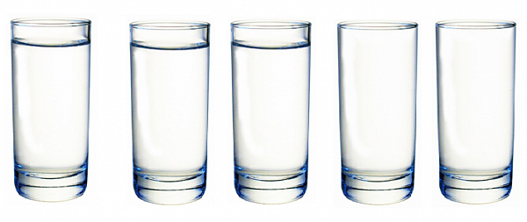  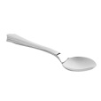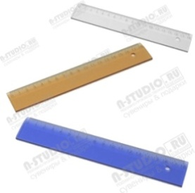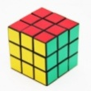  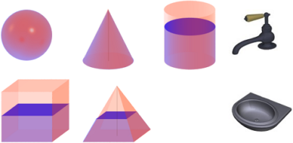
 | Окрашивание воды | Выявить свойства воды: вода может быть теплой и холодной, может нагревать  другие вещества, некоторые вещества в воде растворяются, вода прозрачная, но может менять  свою окраску, запах, когда в ней растворяются окрашенные пахучие вещества: чем больше  этого вещества, тем интенсивнее цвет и запах; чем теплее вода, тем быстрее растворяется  вещество. | Емкость с водой (холодной и теплой), кристаллический  ароматизированный краситель, палочки для размешивания, мерные стаканчики. | Взрослый и дети рассматривают в воде 2—3 предмета. Выясняют, почему  предметы хорошо видны (вода прозрачная) и что произойдет, если в воду опустить рисунок,  написанный красками. Определяют, что рисунок размылся, а вода изменила цвет, обсуждают,  почему это произошло (частички краски попали в воду). Выясняют, как еще можно окрасить  воду (добавить краситель). Взрослый предлагает детям окрасить воду самим (сразу в  стаканчиках с теплой и холодной водой), потрогать сначала оба стаканчика, догадаться, почему  один теплый, а другой — холодный, потрогать воду рукой, понюхать (без запаха). Взрослый  ставит перед детьми задачу узнать, в каком стаканчике краска быстрее растворится, для чего  предлагает положить по одной ложке красителя в каждый стаканчик; как изменится окраска,  запах воды, если красителя будет больше (вода станет более окрашенной, запах — сильнее).  Дети выполняют задание, рассказывают, что получилось. Взрослый предлагаем» положить в  теплый стакан еще одну ложку красителя и зарисовать результаты опытов. Затем воду разных  цветов сливают в разные емкости (для дальнейшего изготовления цветных льдинок),  рассматривая, какой получился цвет. | 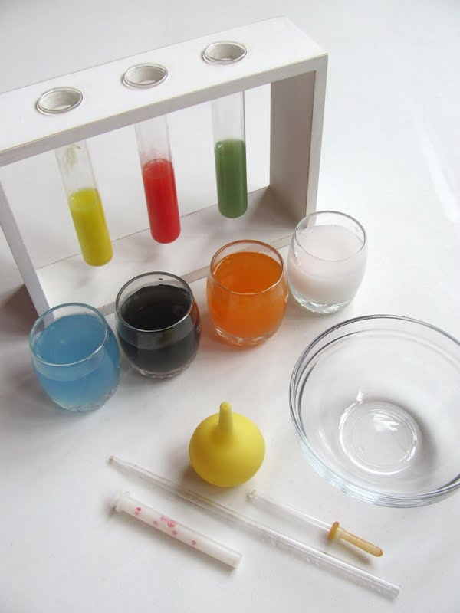
 | Изготовление цветных льдинок | Познакомить с двумя агрегатными состояниями воды — жидким и твердым.  Выявить свойства и качества воды: превращаться в лед (замерзать на холоде, принимать форму  емкости, в которой находится, теплая вода замерзает медленнее, чем холодная). | Емкость с окрашенной водой, разнообразные формочки,  веревочки | Дети рассматривают цветную льдинку, обсуждают свойства льда (холодный,  гладкий, скользкий и др.) и выясняют, как была сделана льдинка; как получилась такая форма  (вода приняла форму емкости); как держится веревочка (она примерзла к льдинке). Дети  рассматривают обычную воду и окрашенную, вспоминают, как получили последнюю. Дети  изготавливают льдинки: заливают две формочки горячей и холодной водой, запоминают свою  форму, ставят на два подноса и выносят на улицу. Наблюдают, какая вода (холодная или  горячая) быстрее застыла, украшают участок льдинками. | 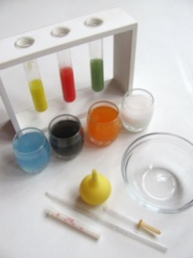  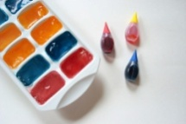  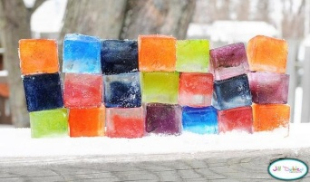
 | Опыт №1. Вода не имеет формы, вкуса, запаха и цвета | Доказать, что вода не имеет формы, запаха, вкуса и цвета | 1. Прозрачные сосуды разной формы.  2. По 5 стаканчиков с чистой питьевой водой для каждого ребенка.  3. Гуашь разных цветов (белая – обязательно!), прозрачные стаканы, на 1 больше, чем количество подготовленных цветов гуаши.  4. Соль, сахар, грейпфрут, лимон.  5. Большой поднос.  6. Емкость с достаточным количеством чистой воды.  7. Чайные ложки по количеству детей. | Переливаем одну и ту же воду в прозрачные сосуды разной формы. Вода принимает форму сосудов. Выливаем из последнего сосуда воду на поднос, она растекается бесформенной лужей. Это все происходит потому, что вода не имеет своей формы. Далее мы предлагаем детям понюхать воду в пять подготовленных стаканчиках с чистой питьевой водой. Пахнет ли она? Вспомним запахи лимона, жареной картошки, туалетной воды, цветов. Все это действительно имеет запах, а вода ничем не пахнет, у нее нет своего запаха. Давайте попробуем воду на вкус. Какая она по вкусу? Выслушиваем разные варианты ответов, затем предлагаем в один из стаканчиков добавить сахар, размешать и попробовать. Какая стала вода? Сладкая! Далее аналогично добавляем в стаканчики с водой: соль (соленая вода!), грейпфрут (горькая вода!), лимон (кислая вода!). Сравниваем с водой в самом первом стаканчике и делаем вывод, что чистая вода не имеет вкуса. Продолжая знакомиться со свойствами воды, мы разливаем воду в прозрачные стаканы. Какая вода по цвету? Выслушиваем разные варианты ответов, потом подкрашиваем воду во всех стаканах, кроме одного, крупинками гуаши, тщательно размешивая. Обязательно используем белую краску, чтобы исключить ответы детей, что вода – белая. Делаем вывод, что чистая вода не имеет цвета, она бесцветная.  Вывод: Вода не имеет формы, запаха, вкуса и цвета
 | Опыт №4. Мы делаем облако и дождь. | Опыт №4. Мы делаем облако и дождь. | Трехлитровая банка.  2. Электрический чайник для возможности кипячения воды.  3. Тонкая металлическая крышка на банку.  4. Кубики льда | Опыт: Наливаем в трехлитровую банку кипящую воду (примерно 2,5 см.). Закрываем крышкой. На крышку кладем кубики льда. Теплый воздух внутри банки, поднимаясь вверх, станет охлаждаться. Содержащийся в нем водяной пар будет конденсироваться, образуя облако. Так происходит и в природе. Крохотные капли воды, нагревшись на земле, поднимаются с земли вверх, там охлаждаются и собираются в облака. А откуда же берется дождь? Встречаясь вместе в облаках, капли воды прижимаются друг к другу, увеличиваются, становятся тяжелыми и падают потом на землю в виде капелек дождя.  Вывод: Теплый воздух, поднимаясь вверх, увлекает за собой крохотные капельки воды. Высоко в небе они охлаждаются, собираются в облака.
 | Опыт №5.Вода может перемещаться. | Доказать, что вода может перемещаться по различным причинам | 1. 8 деревянных зубочисток.  2. Неглубокая тарелка с водой (глубина 1-2 см).  3. Пипетка.  4. Кусок сахара-рафинада (не быстрорастворимого).  5. Жидкость для мытья посуды.  6. Пинцет. | Опыт: Показываем детям тарелку с водой. Вода в покое. Наклоняем тарелку, потом дуем на воду. Так мы можем заставить воду перемещаться. А может ли она перемещаться сама по себе? Дети считают, что нет. Попробуем это сделать. Аккуратно выложим пинцетом зубочистки в центре тарелки с водой в виде солнца, подальше друг от друга. Дождемся, пока вода полностью успокоится, зубочистки замрут на месте. В центр тарелки аккуратно опускаем кусочек сахара, зубочистки начнут собираться к центру. Что же происходит? Сахар всасывает воду, создавая её движение, перемещающее зубочистки к центру. Убираем сахар чайной ложкой и капаем пипеткой в центр миски несколько капель жидкости для мытья посуды, зубочистки "разбегутся"! Почему? Мыло, растекаясь по воде, увлекает за собой частички воды, и они заставляют зубочистки разбегаться.  Вывод: Не только ветер или неровная поверхность заставляют двигаться воду. Она может перемещаться по многим другим причинам.
 | Взаимодействие воды и снега | Познакомить с двумя агрегатными состояниями воды (жидким и твердым).  Выявить свойства воды: чем выше ее температура, тем в ней быстрее, чем на воздухе, тает снег.  Если в воду положить лед, снег или вынести ее на улицу, то она станет холоднее. Сравнить  свойства снега и воды: прозрачность, текучесть — хрупкость, твердость; проверить  способность снега под действием тепла превращаться в жидкое состояние. | Мерные емкости с водой разной температуры (теплая,  холодная, уровень воды отмечен меткой), снег, тарелочки, мерные ложки (или совочки). | Взрослый утверждает, что сможет удержать в руках и не пролить воду (жестом  показывает, как много), затем демонстрирует это с комком снега. Дети рассматривают воду и  снег; выявляют их свойства; определяют, потрогав стенки, какая емкость с водой тепле.  Взрослый просит детей объяснить, как они узнали, что происходит со снегом в теплой комнате;  что произойдет (с водой, снегом), если снег опустить в воду; где снег быстрее растает: в стакане  с теплой или с холодной водой. Дети выполняют это задание — в тарелку, в стаканы с водой  разной температуры кладут снег и следят, где быстрее снег растает, как увеличивается  количество воды, как вода теряет свою прозрачность, когда в ней растаял снег.
 | Куда делась вода? | Выявить процесс испарения воды, зависимость скорости испарения от условий  (температура воздуха, открытая и закрытая поверхность воды). | Три мерные одинаковые емкости с окрашенной водой. | Дети наливают равное количество воды в емкости, делают отметку уровня, ставят в  разные условия: закрытую и открытую емкости — между оконными рамами, открытую — в  тепло, на батарею. В течение недели наблюдают процесс испарения, делая отметки на стенках  емкостей и фиксируя результаты в дневнике наблюдений. Обсуждают, изменилось ли  количество воды (уровень воды стал ниже отметки), куда исчезла вода (частицы воды  поднялись с поверхности в воздух). Дети делают вывод, что в тепле испарение происходит  быстрее, чем в холоде (потому что частицы воды не могут испариться из закрытого сосуда).
 | «Нужен ли растениям снег» | Подвести к пониманию, что зимой снег необходим для растений. | 2 ёмкости с водой. | Одну ёмкость поместить на снег, вторую под снег. Оставить на некоторое время.  Вывод: Под снегом вода не замерзает, там тепло. Значит растениям нужен снег как одеяло.
 | Опыт «Снег и лёд» | выяснить, обладают ли снег и лед рыхлостью и хрупкостью | ёмкости со снегом и льдом, маленький молоток | Вывод: снег- рыхлый, лёд- твёрдый, но в то же время хрупкий, колется как стекло.
 | «Определение тяжести» | Что тяжелее: снег или лёд? | ёмкости с водой, бумажные салфетки на столах | Первая группа– опустить в воду рыхлый снег. Вторая группа опускает в воду комок снега, а третья – лёд. Нужно проверить, что произойдёт, потонет он или нет, и объяснить почему?  Вывод:  Первая группа – рыхлый снег сразу растворился, он очень лёгкий.  Вторая группа – снежный комок держался на воде, постепенно утонул, он тяжелее рыхлого снега.  Третья группа - лёд не тонет, он ещё тяжелее.  – Что быстрее растаяло? Во что превратился снег?
 | Перевернутый стакан | Обнаружить атмосферное давление | Стакан с водой, бумага. | Взрослый предлагает детям перевернуть стакан, не  пролив из него воды. Дети высказывают предположения, пробуют. Затем взрослый наполняет стакан водой до краев, покрывает его бумагой и, слегка придерживая ее пальцами, переворачивает стакан вверх дном. Убирает руку — бумага не падет, вода не выливается  (если только бумага совершенно горизонтальна и прижата к краям). Почему вода не выливается  из стакана, когда под ним лист бумаги (на лист бумаги давит воздух, он прижимает лист к  краям стакана и не дает воде вылиться, т.е. причина — воздушное давление). | 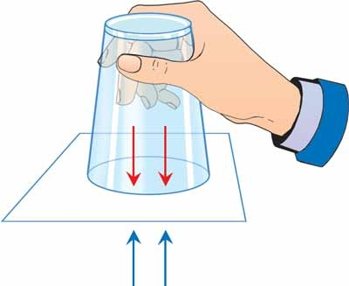
 | Песчаный конус. | Показать, что слои песка и отдельные песчинки передвигаются относительно друг друга. | 1. Сухой песок.  2. Поднос, на который можно высыпать песок. | : Берем горсти сухого песка и медленно высыпаем их струйкой так, чтобы песок падал в одно и то же место. Постепенно в месте падения образуется конус, растущий в высоту и занимающий все большую площадь у основания. Если долго сыпать песок, то в одном, то в другом месте будут возникать «сплывы» - движение песка, похожее на течение. Почему же так происходит? Давайте внимательно рассмотрим песок. Из чего он состоит? Из отдельных маленьких песчинок. Скреплены ли они друг с другом? Нет! Поэтому они могут передвигаться относительно друг друга.  Вывод: Слои песка и отдельные песчинки могут передвигаться относительно друг друга.
 | Свойства мокрого песка | : Показать, что мокрый песок не пересыпается, может принимать любую форму, которая сохраняется до его высыхания | 1. Сухой песок и мокрый песок.  2. 2 подноса.  3. Формочки и совки для песка | Попробуем насыпать небольшими струйками сухой песок на первый поднос. Это получается очень хорошо. Почему? Слои песка и отдельные песчинки могут передвигаться относительно друг друга. Попробуем так же насыпать мокрый песок на второй поднос. Не получается! Почему? Дети высказывают разные версии, мы помогаем с помощью наводящих вопросов догадаться, что в сухом песке между песчинками – воздух, а в мокром – вода, которая склеивает песчинки между собой и не дает им передвигаться так же свободно, как в сухом песке. Пробуем лепить куличики при помощи формочек из сухого и мокрого песка. Очевидно, что это получается только из мокрого песка. Почему? Потому что в мокром песке вода склеивает песчинки между собой и куличик сохраняет форму. Оставим наши куличики на подносе в теплом помещении до завтрашнего дня. На следующий день мы увидим, что при малейшем прикосновении наши куличики рассыпаются. Почему? В тепле вода испарилась, превратилась в пар, и больше нечему склеивать песчинки между собой. Сухой песок не может сохранять форму.  Вывод: Мокрый песок нельзя пересыпать, зато из него можно лепить. Он принимает любую форму, пока не высохнет. Это происходит потому, что в мокром песке песчинки склеивает между собой вода, а в сухом песке между песчинками находится воздух.
 | Понятие о электрических зарядах. | Показать, что в результате контакта между двумя различными предметами возможно разделение электрических разрядов | 1. Воздушный шарик.  2. Шерстяной свитер | Надуем небольшой воздушный шарик. Потрем шарик о шерстяной свитер и попробуем дотронуться шариком до различных предметов в комнате. Получился настоящий фокус! Шарик начинает прилипать буквально ко всем предметам в комнате: к шкафу, к стенке, а самое главное - к ребенку. Почему?  Это объясняется тем, что все предметы имеют определенный электрический заряд. Но есть предметы, например - шерсть, которые очень легко теряют свои электроны.В результате контакта между шариком и шерстяным свитером происходит разделение электрических разрядов.Часть электронов с шерсти перейдет на шарик, и он приобретет отрицательный статический заряд. Когда мы приближаем отрицательно заряженный шарик к некоторым нейтральным предметам, электроны в этих предметах начинают отталкиваться от электронов шарика и перемещаться на противоположную сторону предмета. Таким образом, верхняя сторона предмета, обращенная к шарику, становится заряженной положительно, и шарик начнет притягивать предмет к себе. Но если подождать подольше, электроны начнут переходить с шарика на предмет. Таким образом, через некоторое время шарик и притягиваемые им предметы снова станут нейтральными и перестанут притягиваться друг к другу. Шарик упадет.  Вывод: В результате контакта между двумя различными предметами возможно разделение электрических разрядов.
 | Танцующая фольга. | Показать, что разноименные статические заряды притягиваются друг к другу, а одноименные отталкиваются. | 1. Тонкая алюминиевая фольга (обертка от шоколада).  2. Ножницы.  3. Пластмассовая расческа.  4. Бумажное полотенце. | Нарежем алюминиевую фольгу (блестящую обертку от шоколада или конфет) очень узкими и длинными полосками. Высыпем полоски фольги на бумажное полотенце. Проведем несколько раз пластмассовой расческой по своим волосам, а затем поднесем ее вплотную к полоскам фольги. Полоски начнут "танцевать". Почему так происходит? Волосы. о которые мы потерли пластмассовую расческу, очень легко теряют свои электроны. Их часть перешла на расческу, и она приобрела отрицательный статический заряд. Когда мы приблизили расческу к полоскам фольги, электроны в ней начали отталкиваться от электронов расчески и перемещаться на противоположную сторону полоски. Таким образом, одна сторона полоски оказалась заряжена положительно, и расческа начала притягивать ее к себе. Другая сторона полоски приобрела отрицательный заряд. легкая полоска фольги, притягиваясь, поднимается в воздух, переворачивается и оказывается повернутой к расческе другой стороной, с отрицательным зарядом. В этот момент она отталкивается от расчески. Процесс притягивания и отталкивания полосок идет непрерывно, создается впечатление, что "фольга танцует".  Вывод: Разноименные статические заряды притягиваются друг к другу, а одноименные отталкиваются.
 | Прыгающие рисовые хлопья | Показать, что в результате контакта между двумя различными предметами возможно разделение статических электрических разрядов | 1. Чайная ложка хрустящих рисовых хлопьев.  2. Бумажное полотенце.  3. Воздушный шарик.  4. Шерстяной свитер | Постелим на столе бумажное полотенце и насыплем на него рисовые хлопья. Надуем небольшой воздушный шарик. Потрем шарик о шерстяной свитер, затем поднесем его к хлопьям, не касаясь их. Хлопья начинают подпрыгивать и приклеиваться к шарику. Почему? В результате контакта между шариком и шерстяным свитером произошло разделение статических электрических зарядов.Часть электронов с шерсти перешло на шарик, и он приобрел отрицательный электрический заряд. Когда мы поднесли шарик к хлопьям, электроны в них начали отталкиваться от электронов шарика и перемещаться на противоположную сторону. Таким образом, верхняя сторона хлопьев, обращенная к шарику, оказалась заряжена положительно, и шарик начал притягивать легкие хлопья к себе.  Вывод: В результате контакта между двумя различными предметами возможно разделение статических электрических разрядов.
 | Способ разделения перемешанных соли и перца | Показать, что в результате контакта не во всех предметах возможно разделение статических электрических разрядов | Чайная ложка молотого перца.  2. Чайная ложка соли.  3. Бумажное полотенце.  4. Воздушный шарик.  5. Шерстяной свитер. | Расстелим на столе бумажное полотенце. Высыплем на него перец и соль и тщательно их перемешаем. Можно ли теперь разделить соль и перец? Очевидно, что сделать это весьма затруднительно! Надуем небольшой воздушный шарик. Потрем шарик о шерстяной свитер, затем поднесем его к смеси соли и перца. Произойдет чудо! Перец прилипнет к шарику, а соль останется на столе. Это еще один пример действия статического электричества. Когда мы потерли шарик шерстяной тканью, он приобрел отрицательный заряд. Потом мы поднесли шарик к смеси перца с солью, перец начал притягиваться к нему. Это произошло потому, что электроны в перечных пылинках стремились переместиться как можно дальше от шарика. Следовательно, часть перчинок, ближайшая к шарику, приобрела положительный заряд и притянулась отрицательным зарядом шарика. Перец прилип к шарику. Соль не притягивается к шарику, так как в этом веществе электроны перемещаются плохо. Когда мы подносим к соли заряженный шарик, ее электроны все равно остаются на своих местах. Соль со стороны шарика не приобретает заряда, она остается незаряженной или нейтральной. Поэтому соль не прилипает к отрицательно заряженному шарику.  Вывод: В результате контакта не во всех предметах возможно разделение статических электрических разрядов.
 | «Как достать скрепку из воды не намочив рук» | Продолжать знакомить детей со свойствами магнита в воде | Тазик с водой железные предметы | Убирая скрепки после экспериментов детей Почемучка «случайно» роняет часть из них в тазик с водой (такой тазик с плавающими в нем игрушками «случайно» оказывается неподалеку от стола, за которым дети экспериментируют с магнитами).  Возникает вопрос как достать скрепки из воды, не намочив рук при этом. После того как детям удается вытащить скрепки из воды с помощью магнита выясняется, что магнит действует на железные предметы и в воде тоже.  Вывод. Вода не мешает действию магнита. Магниты действуют на железо и сталь, даже если они разделены с ним водой.
 | «Сила магнитов» | Познакомить со способом сравнения силы магнита. | Большой подковообразный и полосовой средней величины магнит, скрепки. | Предложите детям определить, какой магнит сильнее – большой подковообразный или полосовой средней величины (это может быть спор, в котором участвуют сказочные персонажи, хорошо знакомые детям). Рассмотрите каждое из предложений детей, как узнать, какой из магнитов сильнее. Детям при этом не обязательно формулировать свои предложения словесно. | В результате обсуждения выявляются два способа сравнения силы магнитов:  1. по расстоянию – сильнее тот магнит, который притянет стальной предмет (скрепку), на большем расстоянии (сравниваются расстояния между магнитом и тем местом, где находится притянутая им скрепка);  2. по количеству скрепок – сильнее тот магнит, который удерживает у своего полюса цепочку с большим количеством стальных скрепок (сравнивается количество скрепок в цепочках, «выросших» у полюсов магнитов), или же – по густоте железных опилок, прилипших к магниту.
 | Как собрать электрическую сеть? | Учить делать последовательно электрическую сеть по схеме, развивать понятие электричество, от каких факторов зависит. | Магнитный конструктор, батарейка | Показать опыт детям и предложить самостоятельно составить электрическую сеть по схеме «Лампа», объясняя понятие «проводник»
 | Что нужно для того, чтобы светилась лампа? | Закреплять понятие «проводник электрической сети» | Магнитный конструктор, батарейка, деревянная палочка, скрепка, пластиковая деталь конструктора, металлическая деталь конструктора, медная проволока, ластик, нитка, стальная ложка. | предложить составить электрическую сеть по схеме «Лампа», объясняя понятие «проводник», убрать одну из деталей конструктора и предложить ее заменить различными предметами. Вывод: металлические предметы являются проводниками электрического тока.
 | «Что выделяет растение?» | Установит, что растение выделяет кислород. Понять необходимость дыхания для растений. | Большая стеклянная емкость с герметичной крышкой, черенок растения в воде или маленький горшочек с растением, лучинка, спички | Взрослый предлагает детям выяснить, почему в лесу так приятно дышится. Дети предполагают, что растения выделяют кислород для дыхания человека. Предположение доказывают опытом: помещают внутрь высокой прозрачной емкости с герметичной крышкой горшочек с растением (или черенок). Ставят в теплое, светлое место (если растение дает кислород, в банке его должно стать больше). Через 1 -2 суток взрослый ставит перед детьми вопрос, как узнать, накопился ли в банке кислород (кислород горит). Наблюдают за яркой вспышкой пламени лучинки, внесенной в емкость сразу после снятия крышки.  Итоги. Растения выделяют кислород.
 | «На свету и в темноте» | Определить факторы внешней среды, необходимые для роста и развития растений. | Лук, коробка из прочного картона, две емкости с землей | Взрослый предлагает выяснить с помощью выращивания лука, нужен ли свет для жизни растений. Закрывают лук в темное место (шкаф). Зарисовывают результат опыта через 7 – 10 дней (лук в шкафу стал светлым). Ставят на солнечный свет.  Итоги. Через 7 – 10 дней вновь зарисовывают результат (лук на свету позеленел – значит в нем образовалось питание).
Развивающие игры.

№ | Развивающие игры | Программное содержание, задания. | Оборудование (материал к занятию)
 | Цветные счетные палочки Кюизенера | Учить соотносить цвет и число, и число и цвет.  2. Развитие речи, памяти, внимания.  3. Учить умению сравнивать, различать цвет, размер, знакомство с симметрией.  4. Развитие самостоятельности, умения добиваться результата.  5. Развивать стремление делать друг другу приятное, подарки друзьям. | 1. Наборы цветных счетных палочек Кюизенера.  2. Каталоги образцов для конструирования посуды.
 |  | - Выкладываем лесенку, пропуская по 1 палочке. Ребенку нужно найти место для недостающих палочек.  - Можно строить из палочек, как из конструктора, объемные постройки: колодцы, башенки, избушки и т.п.  - Назовите число, а ребенку нужно будет найти соответствующую палочку Кюизенера (1 - белая, 2 - розовая и т.д.). И наоборот, вы показываете палочку, а ребенок называет нужное число. Тут же можно выкладывать карточки с изображенными на них точками или цифрами.  - Из нескольких палочек нужно составить такую же по длине, как бордовая, оранжевая.  - Из нескольких одинаковых палочек нужно составить такую же по длине, как оранжевая.  - Сколько белых палочек уложится в синей палочке?  - С помощью оранжевой палочки нужно измерить длину книги, карандаша и т.п.  - "Перечисли все цвета палочек, лежащих на столе".  - "Найди в наборе самую длинную и самую короткую палочку. Поставь их друг на друга; а теперь рядом друг с другом".  - "Выбери 2 палочки одного цвета. Какие они по длине? Теперь найди 2 палочки одной длины. Какого они цвета?"  - " С закрытыми глазами найди в наборе 2 палочки одинаковой длины. Одна из палочек у тебя в руках синяя, а другая тогда какого цвета?"  - "С закрытыми глазами найди 2 палочки разной длины. Если одна из палочек желтая, то можешь определить цвет другой палочки?"  - "У меня в руках палочка чуть-чуть длиннее голубой, угадай ее цвет".  - "Назови все палочки длиннее красной, короче синей", - и т.д.  - "Найди две любые палочки, которые не будут равны этой палочке".  - Строим из палочек Кюизенера пирамидку и определяем, какая палочка в самом низу, какая в верху, какая между голубой и желтой, под синей, над розовой, какая палочка ниже: бордовая или синяя.  - "Выложи из двух белых палочек одну, а рядом положи соответствующую их длине палочку (розовую). Теперь кладем три белых палочки – им соответствует голубая", - и т.д.  - "Составь поезд из двух желтых палочек. Выстрой поезд такой же длины из белых палочек"  - Сколько розовых палочек уместится в оранжевой?  - Выложите четыре белые счетные палочки Кюизенера, чтобы получился квадрат. На основе этого квадрата можно познакомить ребенка с долями и дробями. Покажи одну часть из четырех, две части из четырех. Что больше - ¼ или 2/4?  - "Составь из палочек каждое из чисел от 11 до 20".  - Выложите из палочек Кюизенера фигуру, и попросите ребенка сделать такую же (в дальнейшем свою фигуру можно прикрывать от ребенка листом бумаги).  - Ребенок выкладывает палочки, следуя вашим инструкциям: "Положи красную палочку на стол, справа положи синюю, снизу желтую," - и т.д.  - Нарисуйте на листе бумаги разные геометрические фигуры или буквы и попросите малыша положить красную палочку рядом с буквой "а" или в квадрат.  - Из палочек можно строить лабиринты, какие-то замысловатые узоры, коврики, фигурки. | 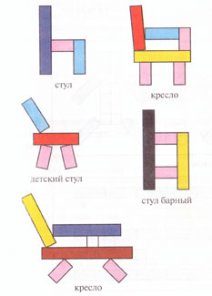  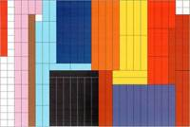
 | Развивающие игры Воскобовича | «Геоконт» - её еще называют «дощечкой с гвоздиками» или «разноцветные паутинки" -. представляет собой фанерную дощечку с нанесенной на неё координатной пленкой. На игровом поле закреплены пластмассовые гвоздики, на которые натягиваются разноцветные «динамические» резинки. В результате такого конструирования получаются предметные силуэты, геометрические фигуры, узоры, цифры, буквы. Игровой набор сопровождает методическая сказка «Малыш Гео, Ворон Метр и Я, дядя Слава» (в названии сказки зашифровано слово «геометрия»).  А начинается сказка так: «Однажды малышу Гео приснился сон. Идет он по белу свету день, второй, третий, и вдруг - навстречу Красный Зверь. Испугался малыш, побежал, и вдруг - голос: «Не бойся Красного Зверя, прогони его оранжевым криком». Крикнул малыш оранжевым криком – исчез Красный Зверь, но появилось дерево, на вершине которого сидела Желтая Птица. Взмахнула Желтая Птица крылами, закружила, Малыш испугался и побежал. И снова голос: «Не бойся Желтую Птицу – прогони ее зеленым свистом». Свистнул малыш зеленым свистом – исчезла Желтая Птица. Появилось озеро, на берегу стояла лодочка. Сел Малыш в лодочку, сделал несколько гребков и вдруг выплывает Голубая Рыба. Снова испугался Малыш, подналег на весла, но не тут-то было. И снова голос: «Не бойся Голубую Рыбу, прогони ее синим шепотом». Шепнул Малыш синим шепотом – исчезло озеро, исчезла лодочка. Гео стоял перед входом в Фиолетовый Лес».  Таким образом, малыш не просто создает изображения на «Геоконте», а делает паутинку паука Юка, лучи и отрезки, которые называются "оранжевым криком Красного зверя", "зеленым свистом Желтой птицы" или "синим шепотом Голубой рыбы". В книжке приводятся схемы-рисунки того, что должно у ребенка получиться.  В результате игр с "Геоконтом" у детей развивается моторика кисти и пальчиков, сенсорные способности (освоение цвета, формы, величины), мыслительные процессы (конструирование по словесной модели, построение симметричных и несимметричных фигур, поиск и установление закономерностей), творчество. | 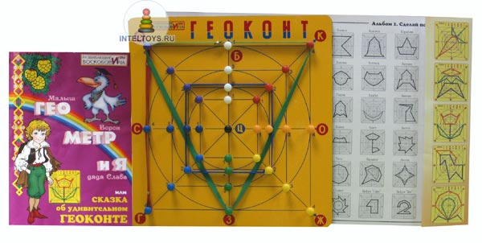
 |  | «Квадрат Воскобовича» или «Игровой квадрат» бывает 2-х цветным (для детей 2-5 лет) и 4х цветным (для 3-7летних детей)  Игра представляет собой 32 жестких треугольника, наклеенных с двух сторон на расстоянии 3-5 мл друг от друга на гибкую тканевую основу. С одной стороны «Квадрат» - зеленого и желтого цвета, с другой – синего и красного. «Квадрат» легко трансформируется: его можно складывать по линиям сгиба в разных направлениях по принципу «оригами» для получения объемных и плоскостных фигур. Потому-то эту игру называют еще «Вечное оригами» или «Квадрат– трансформер».  Игру сопровождает методическая сказка «Тайна Ворона Метра, или сказка об удивительных превращениях-приключениях квадрата». В ней "Квадрат" оживает и превращается в различные образы: домик, мышку, ежика, котенка, лодку, туфельку, самолетик, конфетку и т.п. Ребенок собирает фигуры по картинкам в книжке, где показано, как сложить квадрат, и дано художественное изображение того же предмета.  Этот квадрат-головоломка позволяет не только поиграть, развить пространственное воображение и тонкую моторику, но и является материалом, знакомящим с основами геометрии, стериометрии, счетным материалом, основой для моделирования, творчества, которое не имеет ограничений по возрасту. | 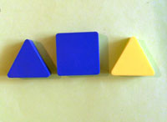  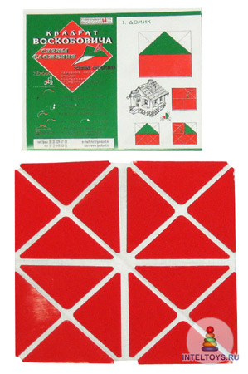
 | Логические игры и упражнения с блоками Дьенеша | - Выкладываем цепочку, чтобы рядом были фигуры одинаковые по размеру, но разные по форме и т.д.  - Выкладываем цепочку, чтобы рядом были фигуры одинакового цвета и размера, но разной формы (одинакового размера, но разного цвета).  - Каждой фигуре нужно найти пару, например, по размеру: большой желтый круг встает в пару с маленьким желтым кругом и т.д.  - В один ряд выкладывается 3 блока Дьенеша, а в другой - 4. Спросите ребенка, где блоков больше и как их уравнять.  - Выкладываем в ряд 5-6 любых фигур. Нужно построить нижний ряд фигур так, чтобы под каждой фигурой верхнего ряда оказалась фигура другой формы (цвета, размера).  - Предлагаем таблицу из девяти клеток с выставленными в ней фигурами. Ребенку нужно подобрать недостающие блоки.  - В игре в домино фигуры делятся между участниками поровну. Каждый игрок поочередно делает свой ход. При отсутствии фигуры ход пропускается. Выигрывает тот, кто первым выложит все фигуры. Ходить можно по-разному: фигурами другого цвета (формы, размера).  - Ребенку предлагается выложить блоки Дьенеша по начерченной схеме-картинке, например, нарисован красный большой круг, за ним синий маленький треугольник и т.д.  - Из логических блоков Дьенеша можно составлять плоскостные изображения предметов: машинка, паровоз, дом, башня.  - Ребенку надо подбирать блоки Дьенеша по карточкам, где изображены их свойства.  - цвет обозначается пятном  - величина - силуэт домика (большой, маленький).  - форма - контур фигур (круглый, квадратный, прямоугольный, треугольный).  - толщина - условное изображение человеческой фигуры (толстый и тонкий). | 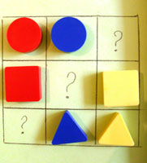  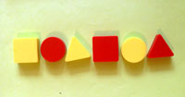

Занятия по словесности.

№ | Задания по словесности | Программное содержание, задания. | Схемы.
1 | Составление рассказа описания по плану (по схеме). | - Формировать умение составлять по образцу простые и сложные предложения.  - Совершенствовать умение пользоваться прямой и косвенной речью.  - Обогащать речь детей существительными.  - Совершенствовать умение согласовывать слова в предложениях: существительные с числительными,  - Упражнять в образование притяжательных прилагательных.  - Закрепить умение детей составлять распространенные предложения с однородными определениями.  - Закрепить умение детей составлять рассказы описания по плану. | 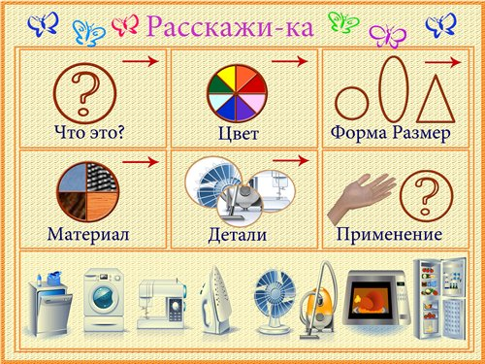
2 | Знакомство с картами В.Я. Проппа. | Воспроизведение знакомой сказки, дифференциация: соотнести с определенной функцией.  - Совместный поиск и нахождение обозначенных функций в новых сказках (на протяжении одного занятия используется 3-5 карт) .  - Самостоятельный поиск функций детьми на материале знакомых, затем новых сказок.  - Целостное освоение сказочных функций (используется весь комплект карт) .  - Сочинение сказок (сначала коллективно и используя ограниченный набор карт, постепенно добавляя по 3 - 4 карты).  - Работа с индивидуальным набором карт (вначале детям можно предлагать готовое название сказки, оговорить только место действия, количество персонажей). | 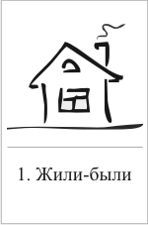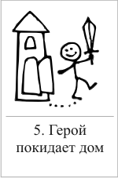
3 | «Придумай сказку» (новую концовку к сказке) | Учить детей пересказывать сказку близко к тексту, опираясь на зрительные ориентиры; развивать связанную монологическую речь детей (придумывать конец сказки; учить детей логически мыслить, развивать воображение, память, фантазию.)  Закрепить у детей понятие о том, что слова могут быть образованы способами ( с помощью вопроса (под чем?) и путем слияния двух слов) Учить детей придумывать слова - определения (отвечающая на вопрос какая?) и составлять простые, сложные и сложноподчиненные предложения с этим словом. Развивать коммуникативные качества детей. | 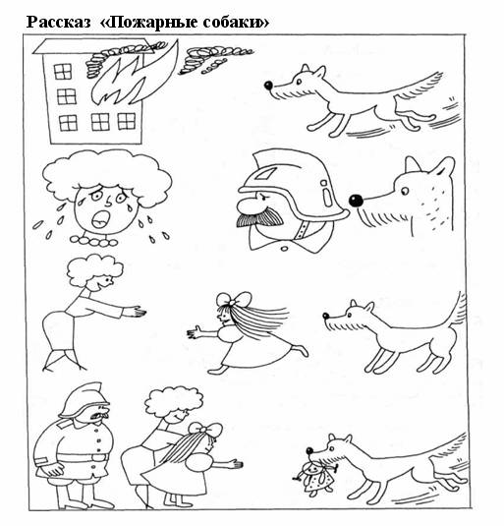
 | «Использование приёмов ТРИЗ в развитии связной речи у детей дошкольного возраста | научить мыслить системно, с пониманием происходящих процессов. Развивать у детей качества творческой личности, способной понимать единство и противоречие окружающего мира. Развитие самостоятельного мышления, где необходимо дать возможность ребенку находить ответ самому, а не повторять заученные фразы или предложения.

Муниципальное автономное дошкольное образовательное учреждение города Нижневартовска детский сад №10 «Белочка»
Технологическая карта опытно-экспериментальной деятельности
по развитию познавательных универсальных учебных действий
Проблемный вопрос | «Можно ли построить мост из бумаги?»
Цель: | С помощью совместной опытно-экспериментальной деятельности с детьми закрепить, обобщить и систематизировать знания детей о воде, воздухе, их взаимодействии. Вызвать у детей интерес к экспериментированию.
Задачи: | Предметные:  - Уточнить и обобщить знания о свойствах воды и воздуха.  - Развивать речь детей через привитие навыков составления проблемных вопросов.  - Закрепить знания о взаимодействии воды и воздуха.  - Развитие словарного запаса, путем введения новых слов: свойства, опыт, воздушное давление.  - Использовать опыт для нахождения истины.  - Воспитывать радость, удовлетворение от хорошо выполненной работы.  - Воспитывать бережное отношение к воде.  Метапредметные:  - Формировать предпосылки познавательных и логических УУД, развивая умение устанавливать аналогии во время опытно-экспериментальной деятельности в системе продуктивных видов деятельности, закрепляя представления о неживой природе (вода, воздух, их взаимодействие).  - Формировать предпосылки коммуникативных УУД, развивая навыки совместной коллективной деятельности, слушая и передавая друг другу необходимую информацию.  - Формировать предпосылки регулятивных УУД, развивая умение составлять описательный рассказ по схеме проведенного опыта.
Предварительная работа: беседы о воде, её свойствах, качествах. Роль воды в жизни человека. Опыты с водой: определение формы, цвета, запаха воды, взаимодействии с предметами неживой природы.

Этап,  продолжительность | Задачи этапа | Деятельность педагога | Деятельность воспитанников | Методы,  формы,  приемы,  возможные виды деятельности | Результат/ предпосылки УУД
Психологический настрой,  1 мин | Создание атмосферы психологиче-ской безопасности: эмпатическое принятие, эмоциональная поддержка ребенка | Созыв детей в круг: «Собрались все дети в круг  Я - твой друг, и ты мой – друг,  Крепко за руки возьмемся  И друг другу улыбнемся» | Дети образуют круг, берутся за руки, улыбаются друг другу. | Психологические этюды | Психологическая готовность
Вводно-организационный,  3 мин | Формирование интереса к содержанию ООД: направление внимания детей; раскрытие образовательной задачи. Формирование умений слушать и руководствоваться указаниями взрослого | Сообщение о предстоящей деятельности:  - Ребята, мы с вами говорили, что вода не имеет формы, цвета, запаха, мы можем ее заморозить, она превратится в лед, можем превратить в пар, как? (ответы детей:  вскипятить, нагреть воду). | Занимают свои места  Отвечают на вопрос | Беседа, игровые и занимательные приемы, упражнения, наблюдение. | Формальная готовность к предстоящей деятельности, привлечение произвольного внимания
Актуализация  3 мин | Актуализация имеющихся знаний, представлений.  Создание ситуации, в которой возникает необходимость в получении новых представлений, умений | Все верно, а сегодня я предлагаю вам перевернуть стакан с водой, не пролив из него воду. Как это можно сделать?  Дети предлагают свои варианты опыта. | Участвуют в диалоге, отвечают на вопросы  Принимают участие в беседе.  Рассматривают оборудование для опыта.  Одевают фартуки. Проходят за столы для проведения опытов. | Беседа, игровые и занимательные приемы, упражнения, наблюдение, обсуждение. | Воспроизведение информации, необходимой для успешного усвоения нового
Расширение имеющихся представлений,  13 мин | Усвоение (закрепление, расширение, обобщение, систематизация) определенного объема знаний и представлений о свойствах и качествах объектов, их преобразовании, связях, способах действий и т. д. | Опыт №1  Педагогпредлагает детям провести опыт со стаканом воды и листом бумаги.  Рассказывает и показывает этапы опыта «Перевернутый стакан»:  Почему вода не выливается из стакана, когда под ним лист бумаги?  (на лист бумаги давит воздух, он прижимает лист к краям стакана и не дает воде вылиться, т.е. причина — воздушное давление).  Опыт №2  Педагог предлагает провести следующий опыт «Мост из бумаги»  -Ребята, ваша задача – сделать из одного листа бумаги мостик, который сможет удерживать вес стаканчика. Разумеется, нельзя использовать ничего, кроме стаканчиков и бумаги. Как бы вам сделать это?  Ответы детей, предложения.  Возможно, вы уже догадались. Эта загадка долгие годы оставалась необъяснимым фокусом. Давным-давно люди обнаружили, что из листа бумаги можно сделать мост, который выдержит небольшой стаканчик, если этот лист несколько раз сложить (гармошкой). | Опыт №1  Затем взрослый наполняет стакан водой до краев, покрывает его бумагой и, слегка придерживая ее пальцами, переворачивает стакан вверх дном. Убирает руку — бумага не падет, вода не выливается (если только бумага совершенно горизонтальна и прижата к краям).  Педагог предлагает детям самостоятельно провести опыт «Перевернутый стакан».  Дети активно участвуют в опыте, отвечают на вопросы.  Опыт №2  Поставить два пластиковых стаканчика на стол на расстоянии примерно 15 см друг от друга. Положить на них лист бумаги. Поставьте на него посередине еще один стаканчик. Выдержит ли его мост из бумаги?Бумага слишком гибка, и она не сможет удержать веса стаканчика. На самом деле она, скорее всего, прогнется уже под собственным весом. Вес же стаканчика намного больше, так что листок провалится.  Педагог предлагает детям самостоятельно провести опыт «Мост из бумаги».  Дети активно участвуют в опыте, складывают бумагу, отвечают на вопросы. | Опыты  Наглядный показ образца, способа действия.  Беседа, рассказ воспитателя, объяснение с наглядной демонстрацией объектов.  Наблюдение.  Обсуждение. | Осознанные, усвоенные понятия, сформированные представления, закономерности, умения, навыки  и т. д.  Овладение способами познавательной деятельности.  Способность самостоятельно действовать, решать интеллектуальные задачи, адекватные возрасту.  Любознательность и активность
Динамическая пауза, 2 мин | Смена вида деятельности, предупреждение утомляемости | Побуждает к динамической паузе:  - Ребята я немного устала, а вы? Давайте отдохнем?...  Утром стрекоза проснулась,  Потянулась, улыбнулась.  Раз – росой она умылась,  Два – изящно покружилась,  Три – нагнулась и присела,  На четыре – полетела.  У реки остановилась  Над водою закружилась. | Педагог проводит физкультминутку, дети выполняют действия и повторяют за ним | Игровые приемы | Снятие напряжения, эмоциональная и физическая разрядка. Получение нового игрового опыта
Практическая работа  6 мин | Овладение способами действия, применение знаний, навыков и умений | Организация практической работы:  - Педагог предлагает составить схемы по проведенным опытам.  Организация взаимодействия в достижении результата | Дети снимают фартуки и занимают места за столами, накрытыми для выполнения работы.  Выполняют практическую работу.  Взаимодействуют с другими детьми и педагогом (задают вопросы, помогают) | Составление схем (групповая форма организации деятельности детей) | Овладение умениями работать по правилу и по образцу, слушать взрослого и выполнять его инструкции.  Овладение конструктивными способами взаимодействия с детьми и взрослыми
Рефлексивно-корригирующий  2 мин | Формирование элементарных навыков самоконтроля.  Корректирование при необходимости деятельности и результата в соответствии с поставленными задачами | Проверка полученных результатов, исправление возможных ошибок. Составление рассказа по схеме опыта. | Самопроверка (возможно с помощью взрослого) по образцу, исправление возможных ошибок | Фронтальная, индивидуальная работа | Сформирован-ностьэлементар-ных навыков самоконтроля.  Овладение универсальными предпосылками учебной  деятельности – умениями работать по правилу и образцу, слушать взрослого и выполнять его инструкции
Заключительный этап. Рефлексия.  3 мин | Подведение итогов занятия, обобщение полученного ребенком опыта.  Формирование элементарных навыков самооценки | - Ребята, какие вы молодцы. Скажите, вам понравилось наше занятие?  Что больше всего вам понравилось?  Что нового вы сегодня узнали? (ответы детей).  Так можно построить мост из бумаги? | Высказываются по поводу полученной информации,  качества выполненной работы и воплощения собственного замысла, своего эмоционального состояния, ответы на вопросы | Беседа, обсуждение.  Фронтальная работа, индивидуально-коллективная, умозаключения | Осознание себя как участника познавательного, творческого процесса. Сформированность элементарных навыков самооценки

